 |  | 商务部称正在评估美国加征关税的影响，股指方面风险偏好存修复预期
报告导读

宏观结论
8月消费和工业增加值小幅回升，但投资连续四个月下行，国内经济继续放缓；美国对2000亿美元中国商品加征关税，中美贸易战再度升级。利率维持震荡，股票近期震荡为主，商品方面，不确定性较大，继续关注环保限产相关政策，如果政策松动，则前期保持强势的黑色和化工将有补跌行情。

交易策略
股票：
- 市场对贸易摩擦的反应钝化，短期风险偏好存修复预期。
- 供给需求方面，养老目标基金落地将带来资金流入预期，后续需求端对盘面支撑增强。
- 高频数据显示企业盈利无法过度乐观，但从估值和盈利匹配的角度企业盈利难以成为后续压制盘面的因素。
总体看，市场对贸易摩擦的反应钝化，短期风险偏好存修复预期，股指短期存反弹需求，建议单边前期多单持有，对冲暂观望，注意假期风险。

债券：
- 特朗普周一宣布新一轮关税的发布声明，中国商务部宣布加征600亿美元商品作为回击，贸易战有升温趋势。
- 由于企业缴税以及政府发行债券缴款等原因，近期货币市场利率回升，流动性略有收敛。
- 8月经济数据基本符合预期，消费和工业增加值增速回升，投资增速在基建拖累下继续下滑。
综合来看，中美贸易战升级，但市场对基建有所预期，且由于政府发行债券缴款使得流动性略有收敛，期债暂观望。

黄金：
- 美国经济一枝独秀、美元保持强势，国际贸易形势不容乐观。
- 美国通胀保持温和，需继续观察美联储态度是否有变。
- 国际风险事件多发，但黄金对风险事件的反应弱化。
建议黄金短期观望，等待中长期趋势明朗。

宏观摘要
国际方面：
- 安倍赢得自民党总裁选举，将成日本史上最长在位首相
- 美国准备立即参与谈判以转变美朝关系，中国外交部称支持

国内方面：
- 习近平主持召开中央全面深化改革委员会第四次会议，指出完善系统重要性金融机构监管，强调把改革重点放到解决实际问题上来，提出自贸试验区要加大开放力度
- 李克强：双边贸易谈判应维护多边贸易基本规则，个税专项附加扣除要体现公平简便，下决心进一步开放金融服务业
- 中共中央、国务院发布关于完善促进消费体制机制，进一步激发居民消费潜力的若干意见
- 房贷利息抵个税：非普通住房或排除在外
- 商务部：正在评估美国对2000亿美元中国输美商品加征关税措施的影响

今日提示
16:00 欧元区9月制造业PMI初值
21:45 美国9月Markit制造业PMI初值

市场要点
- 安倍赢得自民党总裁选举，将成日本史上最长在位首相
人民日报报道，日本首相安倍晋三9月20日在自民党总裁选举中击败该党前干事长石破茂，成功当选自民党总裁。
安倍晋三以553票对254票优势获胜，再获三年任期，这也意味着安倍未来将成日本在位时间最长的首相。
安倍晋三曾于2006年9月当选自民党总裁和日本首相，2007年9月因身体原因突然宣布辞职，2012年9月击败4名竞选对手当选自民党总裁，2015年连任自民党总裁。自民党总裁由该党国会议员和党员投票选举产生，任期3年。安倍或在10月上旬实施内阁改组和党高层人事调整。
未来三年，安倍预计将继续推行“安倍经济学”，推动社保改革，加强军备，修改“冰封”超70年的和平宪法，明确自卫队模糊的政治地位。

- 美国准备立即参与谈判以转变美朝关系，中国外交部称支持
有记者提问：昨天，朝韩领导人举行会晤并签署了《9月平壤共同宣言》。美国对此表示祝贺。特朗普总统表示，我与金正恩委员长将很快会晤。蓬佩奥国务卿发表声明称，美准备立即参与谈判以转变美朝关系。中方对此有何评论?
答:正如王毅国务委员兼外长所说，我们对朝韩领导人再次会晤并签署《9月平壤共同宣言》表示热烈祝贺，予以坚定支持。
我们注意到美方积极评价此次朝韩领导人会晤，并对朝美对话作出积极表态。中方支持并希望朝美双方加紧接触商谈，照顾彼此合理关切，不断增进互信，落实好两国领导人会晤共识，推动半岛无核化和政治解决进程持续取得进展。

- 习近平主持召开中央全面深化改革委员会第四次会议，指出完善系统重要性金融机构监管，强调把改革重点放到解决实际问题上来，提出自贸试验区要加大开放力度
中共中央总书记、国家主席、中央军委主席、中央全面深化改革委员会主任习近平9月20日下午主持召开中央全面深化改革委员会第四次会议并发表重要讲话。他强调，改革重在落实，也难在落实。改革进行到今天，抓改革、抓落实的有利条件越来越多，改革的思想基础、实践基础、制度基础、民心基础更加坚实，要投入更多精力、下更大气力抓落实，加强领导，科学统筹，狠抓落实，把改革重点放到解决实际问题上来。
会议审议通过了《关于推动高质量发展的意见》、《关于建立更加有效的区域协调发展新机制的意见》、《关于支持自由贸易试验区深化改革创新的若干措施》、《关于完善系统重要性金融机构监管的指导意见》、《关于改革和完善疫苗管理体制的意见》、《关于统一规划体系更好发挥国家发展规划战略导向作用的意见》、《关于促进小农户和现代农业发展有机衔接的意见》。
会议指出，推动高质量发展是当前和今后一个时期确定发展思路、制定经济政策、实施宏观调控的根本要求，要加快创建和完善制度环境，协调建立高质量发展的指标体系、政策体系、标准体系、统计体系、绩效评价和政绩考核办法。要抓紧研究制定制造业、高技术产业、服务业以及基础设施、公共服务等重点领域高质量发展政策，把维护人民群众利益摆在更加突出位置，带动引领整体高质量发展。
会议强调，完善系统重要性金融机构监管，对于弥补金融监管短板，引导大型金融机构稳健经营，防范系统性金融风险具有重要意义。要明确政策导向，对系统重要性金融机构的识别、监管、处置作出制度性安排，加强金融监管的集中统一、协调配合，形成监管合力，有效维护金融体系稳健运行。

- 李克强：双边贸易谈判应维护多边贸易基本规则，个税专项附加扣除要体现公平简便，下决心进一步开放金融服务业
李克强总理9月20日在回答出席2018年天津夏季达沃斯论坛的中外企业家代表提问时表示，无论什么样的双边贸易谈判都应维护多边贸易的基本规则。
李克强说，双边贸易规则和多边贸易规则是互为补充的两个轮子。发达国家之间、发达国家与发展中国家之间的双边自贸谈判由来已久。中国作为一个发展中国家也和一些国家完成或正在进行双边自贸谈判。只要双边自贸谈判符合全球化趋势，符合自由贸易基本规则，中国对此始终抱着欢迎态度，愿意看到积极成果。
在当前国际形势下，我们也不能忽视贸易保护主义抬头、多边贸易规则基础受到动摇等问题。多边贸易规则是世界绝大多数国家共同协商达成并履行多年的，这个规则的基础就是要维护自由贸易。无论什么样的双边贸易谈判都应维护多边贸易的基本规则。
当然，在推动全球化和自由贸易的进程中，现有多边贸易规则的确存在这样或那样的问题。那我们可以坐下来谈，通过协商推动多边贸易规则的改革，使其更加适应全球发展和包容性增长的需要。
但“谈”和“改革”都不是另起炉灶，而是在原有基础上的完善，要照顾各方关切和利益，特别是发展中国家尤其是最不发达国家人民利益。各个国家一方面都在提高本国发展水平，一方面也在推进公平、解决困难群体生活。多边贸易规则改革也要力求这种平衡：既要保持世界经济复苏势头、实现发展繁荣，又要致力于缩小南北差距。
中国对世贸规则改革持积极态度，我们已经和欧盟领导人达成共识，将成立工作组。希望大家的事大家商量着办，这对大家都好。

李克强说，中国下一步将实施更大规模的减税和更为明显的降费。这不仅包括增值税税率要继续下降，还包括个税专项附加扣除。个税专项附加扣除既要公平又要简便，要抓紧落实到群众身上。
税务部门代征社保费是一个机构和体制改革的措施，但是税和费是不同的两件事情。我们现在要求的是，所有社保现有征收政策在当前情况下一律保持稳定，不得集中清缴。社保征收机构改革到位后，收费效率可能会增加，但与此同时社保费率必须明显降低，不能增加企业负担，更不能为难企业。政府要过紧日子，人民才能过上好日子。

关于中国金融业开放，李克强表示，一国金融业的开放程度，与其发展阶段、经济水平、监管能力密切相关。在保持金融稳定的同时，我们下决心进一步开放金融服务业，全面实施“准入前国民待遇+负面清单”模式，有序推进全牌照开放和全股比开放，目前对银行已放开股比限制，未来保险、证券也将取消股比限制。

- 中共中央、国务院发布关于完善促进消费体制机制，进一步激发居民消费潜力的若干意见

- 房贷利息抵个税：非普通住房或排除在外
据中国政府网报道，9月19日，国务院总理李克强在2018年天津夏季达沃斯论坛开幕致辞中表示，新的个人所得税法即将实施，并首次推出个人在子女教育、继续教育、大病医疗、普通住房贷款利息、住房租金、赡养老人支出等6项专项附加扣除。目的就一点：让更多群众更公平从个税改革中获益。
从上述相关表述可以看出，在《个人所得税法》确定中的“住房贷款利息”，其范围已经逐渐被限定为普通住房贷款利息，“普通”一词成为一个不容忽视的前缀。
何为普通住房和非普通住房？虽然各个城市之间略有差异，但对普通住房的认定一般依据三个标准：一是小区建筑容积率在1.0（含）以上；二是单套建筑面积在140平方米（含）以下；三是单价不超过最高限，或者是总价不超过最高限。
以上三点需同时满足才为普通住宅。反之，上述三项有一个超标即被视为非普通住房。如果住房面积在140平方米以上，即便总价很低，也是非普通住房。多数别墅类项目，因容积率较低，且面积一般超过200平方米，所以几乎都是非普通住房。
在房地产交易过程中，税务部门也会对普通住房和非普通住房予以不同的税收政策，比如不少城市规定对非普通住房的契税税率定为3%，而普通住房则是1%或者1.5%。

- 商务部：正在评估美国对2000亿美元中国输美商品加征关税措施的影响
商务部新闻发言人高峰20日说，对于美国此次对2000亿美元中国输美商品加征关税措施的影响，目前正在进行评估。初步看，涉及机电、轻工、纺织服装、资源化工、农产品、药品等六大类商品。在受影响的企业中，外资企业可能会占到近50%。

高峰在商务部当日召开的新闻发布会上说，可以看出，美国的单边贸易保护主义举措，伤害的不仅是中美两国的企业和消费者的利益，更是全球产业链和供应链的安全。
高峰表示，目前，中国政府正在研究有针对性的措施，适时公布实施，帮助在华中外资企业积极应对可能面临的困难和挑战。
针对“部分出口商将其重点转向国内市场”的问题，高峰说，中国拥有巨大的国内市场，消费潜力正在不断释放，一些外贸企业，包括外资企业，确实已经在开拓中国的国内市场，这是企业的自主选择，也是市场作用使然。

股指
市场综述：周四两市盘初小幅冲高，随后军工、煤炭等板块跳水，沪指逐渐回落，围绕平盘线展开窄幅震荡。整体看，周四全天沪深两市呈现窄幅震荡态势，波动较小。从盘面来看，稀土永磁、西安自贸区、宁夏、尾气治理、深圳国资改革、钢铁等板块涨幅居前，军工、养殖业、半导体、次新股、白酒等板块跌幅居前。

债市
市场综述：昨日国债期货早盘偏弱震荡，午后走低，尾盘扩大跌幅，连续三日收跌，至逾四个月低点，10年期债主力T1812跌0.33%，5年期债主力TF1812跌0.22%。银行间现券同步走软，收益率普遍上行，10年国开活跃券180210收益率上行4.5bp报4.29%，10年国债活跃券180019收益率上行2.5bp报3.6975%。

黄金
市场综述：隔夜COMEX期金开于1208.8，收于1211.9。

图1：国债收益率历史走势 | 图2：国债收益率曲线和每日变动
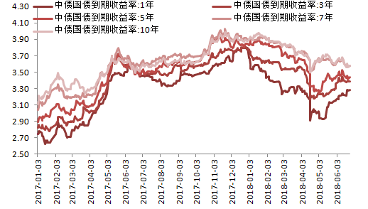 | 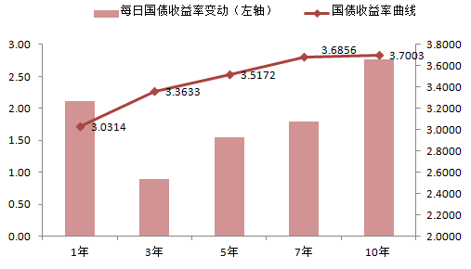
资料来源：Wind，浙商期货研究中心 | 资料来源：Wind，浙商期货研究中心

图3：期债数据图表 | 图4：期指数据图表
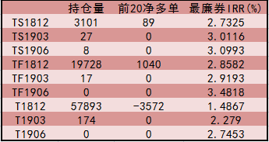 | 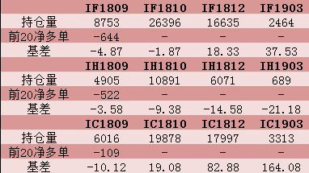
资料来源：Wind，浙商期货研究中心 | 资料来源：Wind，浙商期货研究中心

图5：贵金属数据图表
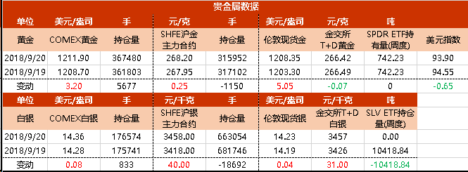
资料来源：Wind，浙商期货研究中心

免责声明：
本报告版权归“浙商期货”所有，未经事先书面授权，任何人不得对本报告进行任何形式发布､复制｡如引用､刊发，需注明出处为“浙商期货”，且不得对本报告进行有悖原意的删节和修改｡本报告基于我公司及其研究人员认为可信的公开资料或实地调研资料，但我公司及其研究人员对这些信息的准确性和完整性不作任何保证｡报告中的信息或所表达意见不构成投资､法律､会计或税务的最终操作建议，我公司不就报告中的内容对最终操作建议做出任何担保｡我公司的关联机构或个人可能在本报告公开发布前已使用或了解其中信息｡

